**摘 要**

健美操评分系统采用B/S架构，数据库是MySQL。系统的搭建与开发采用了先进的JAVA进行编写，使用了springboot框架。该系统从三个对象：由管理员、裁判员和用户来对系统进行设计构建。主要功能包括首页，个人中心，裁判员管理，用户管理，视频分类管理，健美操管理，评分管理，系统管理等功能进行管理。本系统在一般健美操评分系统的基础上增加了健美操资讯的功能，方便用户快速浏览，是一个高效的、动态的、交互友好的健美操评分系统。

本系统采用的数据库是MySQL，使用java技术开发。在设计过程中，很好地发挥了该开发方式的优势，让实现代码有了良好的可读性，而且使代码的更新和维护更加的方便，操作方便，对以后的维护减少了很多麻烦。系统的顺利开发和实现，对于健美操评分这一方面提供巨大的便利服务，对管理员、裁判员和用户带来了极大的便利，方便大众，为社会的进步与发展提供了一些动力。

**关键词：**健美操评分；java；MySQL

Abstract

Aerobics scoring system uses B/S architecture, the database is MySQL. The system is constructed and developed with advanced JAVA and springboot framework. The system is designed and constructed from three objects: administrators, referees and users. The main functions include home page, personal center, referee management, user management, video classification management, aerobics management, scoring management, system management and other functions. This system increases the function of aerobics information on the basis of the general aerobics scoring system, which is convenient for users to browse quickly. It is an efficient, dynamic, interactive and friendly aerobics scoring system.

This system uses MySQL database, using java technology development. In the design process, the advantages of the development way are well played, so that the implementation code has a good readability, and make the code update and maintenance more convenient, easy to operate, to reduce a lot of trouble in the future maintenance. The smooth development and implementation of the system, for the aerobics scoring this aspect to provide great convenience services, administrators, referees and users have brought great convenience, convenient for the public, for the progress and development of society to provide some power.

**Key words:** aerobics score; java; MySQL

目 录

1 绪 论 1

1.1背景与意义 1

1.2 国内外研究概况 1

1.3 研究的内容 1

2 系统开发技术 3

2.1 JAVA语言简介 3

2.2 Springboot框架 3

2.3 Idea开发环境 3

2.4 Tomcat服务器 4

2.5 MySQL数据库 4

3系统分析 5

3.1 系统需求分析 5

3.2 系统可行性分析 5

3.2.1技术可行性 5

3.2.2经济可行性 6

3.3 项目设计目标与原则 6

3.3.1系统总体描述 6

3.3.2开发目标 7

3.4功能分析 7

3.4.1管理员需求分析 7

3.4.2用户需求分析 8

3.4.3裁判员需求分析 8

3.5系统流程分析 8

3.5.1操作流程 8

3.5.2添加信息流程 9

3.5.3删除信息流程 10

4 系统设计 12

4.1 系统体系结构 12

4.2 系统总功能结构设计 13

4.3开发流程设计 13

4.4 数据库设计原则 14

4.5 数据表 16

5 系统详细设计 23

5.1系统功能实现 23

5.2后台功能实现 24

5.2.1管理员功能实现 24

5.2.2用户功能实现 28

5.2.2裁判员功能实现 28

6 系统测试 30

6.1系统测试的目的 30

6.2系统测试方法 30

6.3功能测试 31

结 论 33

参考文献 34

致 谢 35

# 1 绪 论

## 1.1背景与意义

随着社会的快速发展，计算机技术的影响是全面且深入的。目前，社会的各种类型的系统越来越多，但是有些类型的系统附加了太多的商业元素和虚假信息，而且，用户在搜索相关信息时需访问多个系统和大量垃圾广告，这已经在很大程度上影响了对信息搜索效率，并且降低了用户的体验感，使用户很难快速地浏览或查询到自己所需要的相关信息。电子计算机在现代管理中的应用使电子，计算机变成了人类运用现代信息技术的主要工具。可以更高效的处理人类获取信息中精细化、全面化的问题，从而提高了效率。本系统使用具有独特且和资源相对优势的管理方式，来提供一个优秀的系统，在这个管理过程受到了鼓励与帮助。而随着互联网的应用，互联网也以一种巨大变革力的新形象出现于商务关系领域。

## 1.2 国内外研究概况

在当前这个飞速发展的时代，无论是国内还是国外，发展都是突飞猛进的，经济形势也是一片明朗。在这种背景下，互联网的这一块的市场成为了各个国家想要争夺的香饽饽。于是无论是国内还是国外一些公司把目光投向了互联网这块市场，越来越多的人对互联网有所了解，具备了一些网络意识。在这种互联网大浪潮的不断冲刷下，各种各样的系统被开发出来。计算机技术无论是在国内还是国外中应用普遍，使计算机这一新型工具成为人们耳熟能详、妇孺皆知的新技术。计算机和互联网的广泛应用，让国内外的距离变“近”了，这个庞大的地球家园一下变成了地球村。国内国外的互联网发展也存在一些差距，我国近些年的互联网发展迅速，跻身于世界前列。

本系统使用java技术，B/S架构和MySQL数据库进行开发。该系统的开发方式无论在国内还是国外都比较常见，而且开发完成后使用普遍，可以给用户提供大量的便利[3]。该系统在国内外前景较为良好。

## 1.3 研究的内容

目前很多人仍把传统的纸质工具，如记录本、文档、文件夹等视为信息处理的主要工具，对大多数人而言，选择记录和获取信息的第一选择永远是纸质工具，而互联网上的信息和数据对人们而言相对抽象遥远。这些纸质工具存在一些优点，但在当下这个互联网飞速发展的社会，纸质工具的缺点也被逐渐放大，如记录数据内容有限、操作不方便、数据重读性低、容易丢失以及浪费资源等。虽然也有很多人在互联网上冲浪来获取信息，但网络这一块的理解也是很有局限的。当下流行的WPS、Word等办公软件成为了人们耳熟能详的系统，但一些更加专业性、性能更加强大的网络信息工具被人们“埋没”在互联网的大海中。因此本文主要论述了系统开发的过程和实现的功能，结合Web技术来实现的健美操评分系统。本系统以软件工程理论为开发基础，以专业的计算机编程语言来开发并实现系统的功能。

该选题原则上力求采用标签模块分类等方法，来完成注册、健美操评分信息管理和用户的交流连接、管理员对页面的设置和对后台数据库中数据的增删查改等一系列的操作和运行等。在这一系列模块分类的功能下，完成对健美操评分信息的高效执行和规范管理。

# 2 系统开发技术

## 2.1 JAVA语言简介

JAVA主要使用了CORBA技术和安全模型，主要是在网络使用的信息保障上。它还带来了对EJB(Enterprise JAVA Beans)的完全支援[6],JAVA SERVLET API,JSP(JAVA Server Pages),还有XML技术等多同步。事实是，对于某个CPU来说，它只是在特定时点进行了某个程序。CPU在这些程序中间，不断地“跳跃”。而为何人们却看不到什么破坏呢？这是因为，和人的感应一样，它的速度太快了。所以，即使人们发现一些同步操作，其实对电脑而言，也只是在特定时点运行了某个进程，除非的电脑是多CPU的。

## 2.2 Springboot框架

Spring框架是Java平台上的一种开源应用框架，提供具有控制反转特性的容器。尽管Spring框架自身对编程模型没有限制，但其在Java应用中的频繁使用让它备受青睐，以至于后来让它作为EJB（EnterpriseJavaBeans）模型的补充，甚至是替补。Spring框架为开发提供了一系列的解决方案，比如利用控制反转的核心特性，并通过依赖注入实现控制反转来实现管理对象生命周期容器化，利用面向切面编程进行声明式的事务管理，整合多种持久化技术管理数据访问，提供大量优秀的Web框架方便开发等等。Spring框架具有控制反转（IOC）特性，IOC旨在方便项目维护和测试，它提供了一种通过Java的反射机制对Java对象进行统一的配置和管理的方法。Spring框架利用容器管理对象的生命周期，容器可以通过扫描XML文件或类上特定Java注解来配置对象，开发者可以通过依赖查找或依赖注入来获得对象。Spring框架具有面向切面编程（AOP）框架，SpringAOP框架基于代理模式，同时运行时可配置；AOP框架主要针对模块之间的交叉关注点进行模块化。Spring框架的AOP框架仅提供基本的AOP特性，虽无法与AspectJ框架相比，但通过与AspectJ的集成，也可以满足基本需求。

## 2.3 Idea开发环境

IDEA全称IntelliJ IDEA，是对JAVA语言开发的一种集成环境，是[JetBrains公司](https://baike.sogou.com/lemma/ShowInnerLink.htm?lemmaId=68904996&ss_c=ssc.citiao.link)的产品。Idea倡导的是智慧编码，目的是能够减轻编程员的实际管理工作，主要特色功用是智能的选择、大量的导航模块、历史记录功能等，而更重要的功用则是调试(Debug)，能够对JAVA代码、JAVAScript、Query等各种功能进行调试。IntelliJ在业内一直被认为是世界一流的JAVA技术开发工具，尤其在智能代码助手、代码自动提醒。免费版只支持HYPERLINK 等极少数语言[7]。

## 2.4 Tomcat服务器

Tomcat属于一个轻量级的浏览器，所以这在中小企业中并不存在普遍需求。在使用正确的时候，由于Apache浏览器也对HTML标签系统的使用具有一定支持，所以Tomcat的工作对象主要是使用了SERVLET的JSP系统[8]。Tomcat也具备了相应的HTML网页处理能力。对一名初研究者来说，应该这么认定，如果在某台主机上设置好Apache服务器，并使用它响应HYPERLINK页面的访问请求。其实Tomcat是Apache服务器的延续，但在执行时却是自己工作的，所以当在执行Tomcat时，它实际就是一台和Apache完全独立性的进程自己工作的。

## 2.5 MySQL数据库

MySQL是一种关系型的数据库管理系统，属于Oracle旗下的产品。MySQL的语言是非结构化的，使用的用户可以在数据上进行工作。这个数据库管理系统一经问世就受到了社会的广泛关注。在各个方面，与同等的数据库相比，MySQL的优点极为突出，它的运行速度快，适用的范围广泛，而且数据库的安全性这一方面独树一帜。在语言结构方面，MySQL的语言简单，其他数据库需要一大段代码来实现的操作，MySQL仅需要一小部分代码甚至几行。综上所述，MySQL这种关系型数据库管理系统，已经成为了开发者进行项目的数据开发、存储的不二之选。MySQL的功能也多种多样，如数据操纵和数据库的建立维护等。而且该数据库的数据共享性高、冗余度低而且容易扩充。MySQL在安全性这一方面也具有自身的特点，它应用了用户的标识和鉴别技术，对试图和数据进行加密，确保资料信息的可靠性。介于数据库系统的功能与强大等性质之间，本数据库系统的设计中主要使用了MySQL实现对数据的处理。本系统运用MySQL数据库，在Web应用这一块，MySQL是最好的选择。对于该系统整个的开发、搭建、运行和维护具有极其重要的作用[9]。

# 3系统分析

## 3.1 系统需求分析

在当下社会的生活中，互联网已经非常普遍和十分重要。利用好互联网大数据等技术，可以帮助解决很多问题。当下健美操评分方面都面临各自的问题。根据这一常见现象，本健美操评分系统的出现就有很大的需求。该系统可以很好地解决这些麻烦和问题。系统中三类用户的数据极为关键，所以系统数据要整理好，因为数据的存储是按一定格式，但并非无序的，其概念是：按长期的稳定格式，可共享的存放在电脑内存上。数据库管理系统，主要是指数据保存、更改和添加以及数据库的设置。为保证系统数据管理的顺利操作，一些有能力的处理者可以进行管理而不需要专业的人来处理。资料表的建立，可对资料表中的数据加以调整，数据的重新组合和重新建立，确保资料的可靠性。介于数据库系统的功能与强大等性质之间本数据库系统的设计中主要使用了MySQL实现对数据的集中管理。各个方面都具有不错的性能。

## 3.2 系统可行性分析

### 3.2.1技术可行性

在系统可行性分析中，技术可行性分析是十分重要的分析角度。本健美操评分系统是在Windows 11系统上进行开发与运行，该系统是目前比较先进，应用范围比较广的电脑系统。开发该系统的电脑的客户端也都配置较高的硬件设施，性能强大。系统开发所使用的各种技术也都来自PC端，也都十分的先进。与普通的Web服务器相比，具有非常明显的优势。开发的技术也都来自也专业方面，有据可依，具有较强的理论性和权威性[11]。

（1）硬件可行性分析

健美操评分系统的操作运行和数据处理跟大多数系统一样，大同小异，没有特殊的地方，对于硬件也没有过多的要求。无论是公司的办公电脑，还是家里的私人电脑，只要能够进行正常的代码编写和网页浏览就可以。该系统的“苛刻”条件是针对于服务器，服务器的优劣是该系统的关键，所以拥有一个良好的服务器至关重要。对于服务器的选择应慎重，必须选择具有良好的完整性，安全可靠的服务器，以确保打开浏览器执行一系列操作时能够流畅的运行，不会出现卡顿的现象，最后安全方面也有所保障。

（2）软件可行性分析

该系统运用的软件是一些完全免费且常用的，操作简单易上手，只要是有点计算机基础的用户只要花上很少的时间就能掌握相关技能；同时无论是从经济上还是安全上都能使系统得到充分的保障。

技术可行性从硬件可行性分析和软件可行性分析这两个方面进行了可行性研究，可以看出该健美操评分系统的开发没有问题，所以在技术这一方面，本系统没有阻碍，会顺利执行。

### 3.2.2经济可行性

健美操评分系统开发之前，通过互联网、广播以及新闻等渠道得出了关键信息，对于现有的健美操评分的系统或平台不多且大都不太健全，该系统的开发可以给这个领域增加新的血液，具有良好的前景。

健美操评分系统开发的时候，对一些相关事于进行了充分的调查。调查都是开发人员亲自做的，没有花钱雇佣他人，接近零成本。开发过程遇到困难时，通过互联网搜索，或者向指导老师求助来进行解决的，没有造成成本损失。

健美操评分系统开发完成后，该系统是基于springboot来开发的，采用了MySQL数据库。都具有较强的稳定性和安全性，在后续的维护与更新中，也能够减少成本浪费。

综上所述，开发前、中、后期成本和要求非常小，具有较高的经济可行性。而且，该系统的开发成功也会有不错的市场前景。

## 3.3 项目设计目标与原则

### 3.3.1系统总体描述

关于健美操评分系统的基本要求

（1）功能要求：信息共享、健美操管理的更新及时、平台个性化的设置、三者相互的信息交流、一些数据的增删查改和访问、管理员、裁判员和用户数据的查找及管理等常见的功能。

（2）性能要求：在各种各样的操作系统上，管理员、裁判员和用户都能够顺利的登录该健美操评分系统，且成功登录后完成相应的操作和预期的目的，顺利执行各个页面功能。

（3）安全性保密规定：管理员的登录一定要进行安全监测。管理员通过特定的账号和密码登录并要进行身份验证才能进入下一个界面从而进行一些内部操作。

（4）系统的运行环境要求：支持Windows等一系列操作平台。

### 3.3.2开发目标

健美操评分系统的主要开发目标如下：

（1）对零碎化、分布散的健美操评分信息进行收纳、整理，通过网络服务平台使这些信息内容更加调理，更加方便化和清晰化，让访问该系统的每个用户享受浏览的过程。

（2）生活中存在的一些现象：人员冗余。健美操评分系统应尽量减少用户的需求压力，给他们提供省时省力省心的服务平台，降低其工作量。

（3）便于查询信息及管理信息等。

（4）通过计算机网络技术,提升解决管理问题和技术工作的质量，为用户一种规范方便的服务。

（5）该系统的面向管理员、裁判员和用户，系统的设计风格应该简约整洁，操作容易上手，目标信息明确，避免花里胡哨。

（6）为社会稳定和发展贡献一份力量。

## 3.4功能分析

系统的目标是为管理员、裁判员和用户搭建一个网上沟通平台，保证三方的安全，并使三方的利益最大化。

### 3.4.1管理员需求分析

管理员端的功能主要是开放给系统的管理人员使用，能够对用户的进行管理，主要对首页，个人中心，裁判员管理，用户管理，视频分类管理，健美操管理，评分管理，系统管理进行查询，修改和删除等，对系统整体运行情况进行了解。管理员用例分析图，如图3-1所示。



图3-1管理员用例分析图

### 3.4.2用户需求分析

用户登录进入系统可以实现对首页，健美操，健美操资讯，个人中心等功能进行查看。用户用例分析图，如图3-2所示。



图3-2用户用例分析图

### 3.4.3裁判员需求分析

裁判员登录进入系统可以实现对首页，个人中心，健美操管理，评分管理等功能进行查看。裁判员用例分析图，如图3-3所示。



图3-3裁判员用例分析图

## 3.5系统流程分析

### 3.5.1操作流程

首先为系统登录页面。进入页面后，用户可进行登录和注册的操作。点击登录后，页面就会出现一个登录提示框，向用户传达信息：要进行用户名和密码的输入，完成后才可以进行下一步的操作。用户输入完成后，系统会将输入的信息提交给后台，与数据库中的信息记录进行比较判断。判断比较内容主要分为三个方面：从用户名是否为空、输入的密码是否为空、用户名和密码是否匹配三方面进行判断。只有上述三个条件同时满足，数据库中的信息匹配正确，才视为登陆成功，方可完成后续的操作。若以上三种情况有一条不满足，则会提示该次登录错误，就需要进行重新登录。系统登录流程图如图3-4所示：



图3-4登录流程图

### 3.5.2添加信息流程

然后是添加信息的页面。进入该页面后，页面会出现一个提示框，示意操作者可以进行信息的添加，从而进行下一步的操作。用户输入想要添加的信息后提交，系统会对输入的内容进行检测。如果检测后输入的信息正确，则会出现“添加成功”的提示框，从而可以进行下一步操作；如果系统检测后检测到想要添加的信息不符合规范要求，则会提示报错，需要进行修改后重新添加。添加信息流程图如图3-5所示：



图3-5添加信息流程图

### 3.5.3删除信息流程

最后为删除信息页面。进入该页面后，用户可以对所要删除的信息进行选择，选择好删除的内容后，会有一个“是否确认删除”的提示框，操作者可以根据自己的意愿来选择“是”或“否”。完成上述操作，系统会自动的对删除的内容进行判断，如果符合删除要求则会成功删除数据记录，并且更新数据库的内容信息；如果删除的数据记录不符合要求，则会有一个“删除失败”的提示框，操作人员需要根据提示来进行修改，修改完成后重新删除知道删除成功。删除信息流程图如图3-6所示：



图3-6删除信息流程图

# 4 系统设计

## 4.1 系统体系结构

健美操评分系统的结构图4-1所示：



图4-1系统结构

登录系统结构图，如图4-2所示：



图4-2登录结构图

## 4.2 系统总功能结构设计

系统按照用户的实际需求开发而来，贴近生活。从管理员通过正确的账号的密码进入系统，可以使用相关的系统应用。管理员总体负责整体系统的运行维护，统筹协调。

系统整体模块设计：系统分为管理员、裁判员和用户三大角色，系统管理员有最大的权限，整体功能展示如图4-3所示。



图4-3 系统整体功能图

## 4.3开发流程设计

系统开发流程的分析是一个至关重要的过程，它是指通过系统的设计开发目的初衷、面向使用用户的范围、系统运行和操作的安全性、各种问题的处理以及后台数据的分析能力等各个角度，来对健美操评分系统进行设计、开发、搭建和调节，以保证该系统能够顺利的完成，达到预期的工作状态。上述每个环节、每个步骤一开始就要下足功夫，从各个方面、各个角度进行调查研究，进行大量的测试和评估，来保证健美操评分系统的正常和该系统的后台数据库的完整性以及安全性，从而把控系统所包含信息的安全性、确保信息进入、出口顺利过渡。然后，对系统和数据进行操作和分析，根据每一步的执行步骤，完成信息的流程图制作过程。

系统的开发对管理模型和系统应用中的数据库进行了分类，创建代码，以及系统测试，如图4-4所显示。



图4-4开发系统流程图

## 4.4 数据库设计原则

学习程序设计，如果要了解数据库管理系统或者是根据需求而制定的系统接口，就必须创建一种数据库管理系统的模式，用来保存数据资料，这样当在应用编程过程中时候，就不需要再向操作系统页面上加载信息，进而增加了整个系统的工作效率。信息库管理系统中保存着许多数据，应该说是一个管理信息系统建设的中心和基础，而信息库管理系统也为管理信息系统建设提出了新增、删除、更改和搜索的操作功能，使管理信息系统建设能够迅速地查询所需要的数据，而不会直接从程序代码中查找。信息库管理系统通过将信息表的各个组成部分按照特定的方法准确地合并，排序和组成信息库管理系统。

通过对健美操评分系统的主要功能信息进行规划并分为若干功能实体信息，实体信息将使用E-R图加以表示，本系统的主要功能实体图如下图所示。



图4-5用户实体属性图



图4-6健美操评论实体属性图



图4-7评分实体属性图



图4-8健美操实体属性图



图4-9健美操资讯实体属性图

## 4.5 数据表

把按照数据库理念建立的E-R图，转换为国际关系信息库。在关联数据库中，统计关联主要由统计表所构成，但是表的构成主要体现在表格的数文字段上。如下表所示。

表4-1：配置文件

|  |  |  |  |  |  |
| --- | --- | --- | --- | --- | --- |
| 字段名称 | 类型 | 长度 | 字段说明 | 主键 | 默认值 |
| id | bigint |  | 主键 | 主键 |  |
| name | varchar | 100 | 配置参数名称 |  |  |
| value | varchar | 100 | 配置参数值 |  |  |

表4-2：用户

|  |  |  |  |  |  |
| --- | --- | --- | --- | --- | --- |
| 字段名称 | 类型 | 长度 | 字段说明 | 主键 | 默认值 |
| id | bigint |  | 主键 | 主键 |  |
| addtime | timestamp |  | 创建时间 |  | CURRENT_TIMESTAMP |
| yonghuming | varchar | 200 | 用户名 |  |  |
| xingming | varchar | 200 | 姓名 |  |  |
| mima | varchar | 200 | 密码 |  |  |
| xingbie | varchar | 200 | 性别 |  |  |
| lianxidianhua | varchar | 200 | 联系电话 |  |  |
| touxiang | longtext | 4294967295 | 头像 |  |  |

表4-3：裁判员

|  |  |  |  |  |  |
| --- | --- | --- | --- | --- | --- |
| 字段名称 | 类型 | 长度 | 字段说明 | 主键 | 默认值 |
| id | bigint |  | 主键 | 主键 |  |
| addtime | timestamp |  | 创建时间 |  | CURRENT_TIMESTAMP |
| caipanzhanghao | varchar | 200 | 裁判账号 |  |  |
| mima | varchar | 200 | 密码 |  |  |
| caipanyuan | varchar | 200 | 裁判员 |  |  |
| xingbie | varchar | 200 | 性别 |  |  |
| zhaopian | longtext | 4294967295 | 照片 |  |  |
| caipandianhua | varchar | 200 | 裁判电话 |  |  |

表4-4：用户表

|  |  |  |  |  |  |
| --- | --- | --- | --- | --- | --- |
| 字段名称 | 类型 | 长度 | 字段说明 | 主键 | 默认值 |
| id | bigint |  | 主键 | 主键 |  |
| username | varchar | 100 | 用户名 |  |  |
| password | varchar | 100 | 密码 |  |  |
| role | varchar | 100 | 角色 |  | 管理员 |
| addtime | timestamp |  | 新增时间 |  | CURRENT_TIMESTAMP |

表4-5：关于我们

|  |  |  |  |  |  |
| --- | --- | --- | --- | --- | --- |
| 字段名称 | 类型 | 长度 | 字段说明 | 主键 | 默认值 |
| id | bigint |  | 主键 | 主键 |  |
| addtime | timestamp |  | 创建时间 |  | CURRENT_TIMESTAMP |
| title | varchar | 200 | 标题 |  |  |
| subtitle | varchar | 200 | 副标题 |  |  |
| content | longtext | 4294967295 | 内容 |  |  |
| picture1 | longtext | 4294967295 | 图片1 |  |  |
| picture2 | longtext | 4294967295 | 图片2 |  |  |
| picture3 | longtext | 4294967295 | 图片3 |  |  |

表4-6：token表

|  |  |  |  |  |  |
| --- | --- | --- | --- | --- | --- |
| 字段名称 | 类型 | 长度 | 字段说明 | 主键 | 默认值 |
| id | bigint |  | 主键 | 主键 |  |
| userid | bigint |  | 用户id |  |  |
| username | varchar | 100 | 用户名 |  |  |
| tablename | varchar | 100 | 表名 |  |  |
| role | varchar | 100 | 角色 |  |  |
| token | varchar | 200 | 密码 |  |  |
| addtime | timestamp |  | 新增时间 |  | CURRENT_TIMESTAMP |
| expiratedtime | timestamp |  | 过期时间 |  | CURRENT_TIMESTAMP |

表4-7：收藏表

|  |  |  |  |  |  |
| --- | --- | --- | --- | --- | --- |
| 字段名称 | 类型 | 长度 | 字段说明 | 主键 | 默认值 |
| id | bigint |  | 主键 | 主键 |  |
| addtime | timestamp |  | 创建时间 |  | CURRENT_TIMESTAMP |
| userid | bigint |  | 用户id |  |  |
| refid | bigint |  | 商品id |  |  |
| tablename | varchar | 200 | 表名 |  |  |
| name | varchar | 200 | 名称 |  |  |
| picture | longtext | 4294967295 | 图片 |  |  |
| type | varchar | 200 | 类型(1:收藏,21:赞,22:踩,31:竞拍参与,41:关注) |  | 1 |
| inteltype | varchar | 200 | 推荐类型 |  |  |
| remark | varchar | 200 | 备注 |  |  |

表4-8：视频分类

|  |  |  |  |  |  |
| --- | --- | --- | --- | --- | --- |
| 字段名称 | 类型 | 长度 | 字段说明 | 主键 | 默认值 |
| id | bigint |  | 主键 | 主键 |  |
| addtime | timestamp |  | 创建时间 |  | CURRENT_TIMESTAMP |
| shipinfenlei | varchar | 200 | 视频分类 |  |  |

表4-9：评分

|  |  |  |  |  |  |
| --- | --- | --- | --- | --- | --- |
| 字段名称 | 类型 | 长度 | 字段说明 | 主键 | 默认值 |
| id | bigint |  | 主键 | 主键 |  |
| addtime | timestamp |  | 创建时间 |  | CURRENT_TIMESTAMP |
| bianhao | varchar | 200 | 编号 |  |  |
| shipinbiaoti | varchar | 200 | 视频标题 |  |  |
| shipinfenlei | varchar | 200 | 视频分类 |  |  |
| pingjiashijian | date |  | 评价时间 |  |  |
| yonghuming | varchar | 200 | 用户名 |  |  |
| caipanzhanghao | varchar | 200 | 裁判账号 |  |  |
| caipanyuan | varchar | 200 | 裁判员 |  |  |
| pingfen | varchar | 200 | 评分 |  |  |
| pingyu | longtext | 4294967295 | 评语 |  |  |

表4-10：健美操资讯

|  |  |  |  |  |  |
| --- | --- | --- | --- | --- | --- |
| 字段名称 | 类型 | 长度 | 字段说明 | 主键 | 默认值 |
| id | bigint |  | 主键 | 主键 |  |
| addtime | timestamp |  | 创建时间 |  | CURRENT_TIMESTAMP |
| title | varchar | 200 | 标题 |  |  |
| introduction | longtext | 4294967295 | 简介 |  |  |
| picture | longtext | 4294967295 | 图片 |  |  |
| content | longtext | 4294967295 | 内容 |  |  |

表4-11：健美操

|  |  |  |  |  |  |
| --- | --- | --- | --- | --- | --- |
| 字段名称 | 类型 | 长度 | 字段说明 | 主键 | 默认值 |
| id | bigint |  | 主键 | 主键 |  |
| addtime | timestamp |  | 创建时间 |  | CURRENT_TIMESTAMP |
| bianhao | varchar | 200 | 编号 |  |  |
| shipinbiaoti | varchar | 200 | 视频标题 |  |  |
| shipinfenlei | varchar | 200 | 视频分类 |  |  |
| fabushijian | date |  | 发布时间 |  |  |
| yonghuming | varchar | 200 | 用户名 |  |  |
| fengmian | longtext | 4294967295 | 封面 |  |  |
| shipin | longtext | 4294967295 | 视频 |  |  |
| xiangqing | longtext | 4294967295 | 详情 |  |  |
| thumbsupnum | int |  | 赞 |  | 0 |
| crazilynum | int |  | 踩 |  | 0 |
| clicktime | datetime |  | 最近点击时间 |  |  |
| clicknum | int |  | 点击次数 |  | 0 |

表4-12：健美操评论表

|  |  |  |  |  |  |
| --- | --- | --- | --- | --- | --- |
| 字段名称 | 类型 | 长度 | 字段说明 | 主键 | 默认值 |
| id | bigint |  | 主键 | 主键 |  |
| addtime | timestamp |  | 创建时间 |  | CURRENT_TIMESTAMP |
| refid | bigint |  | 关联表id |  |  |
| userid | bigint |  | 用户id |  |  |
| avatarurl | longtext | 4294967295 | 头像 |  |  |
| nickname | varchar | 200 | 用户名 |  |  |
| content | longtext | 4294967295 | 评论内容 |  |  |
| reply | longtext | 4294967295 | 回复内容 |  |  |

# 5 系统详细设计

## 5.1系统功能实现

当人们打开系统的网址后，首先看到的就是首页界面。在这里，人们能够看到健美操评分系统的导航条。系统首页界面如图5-1所示：

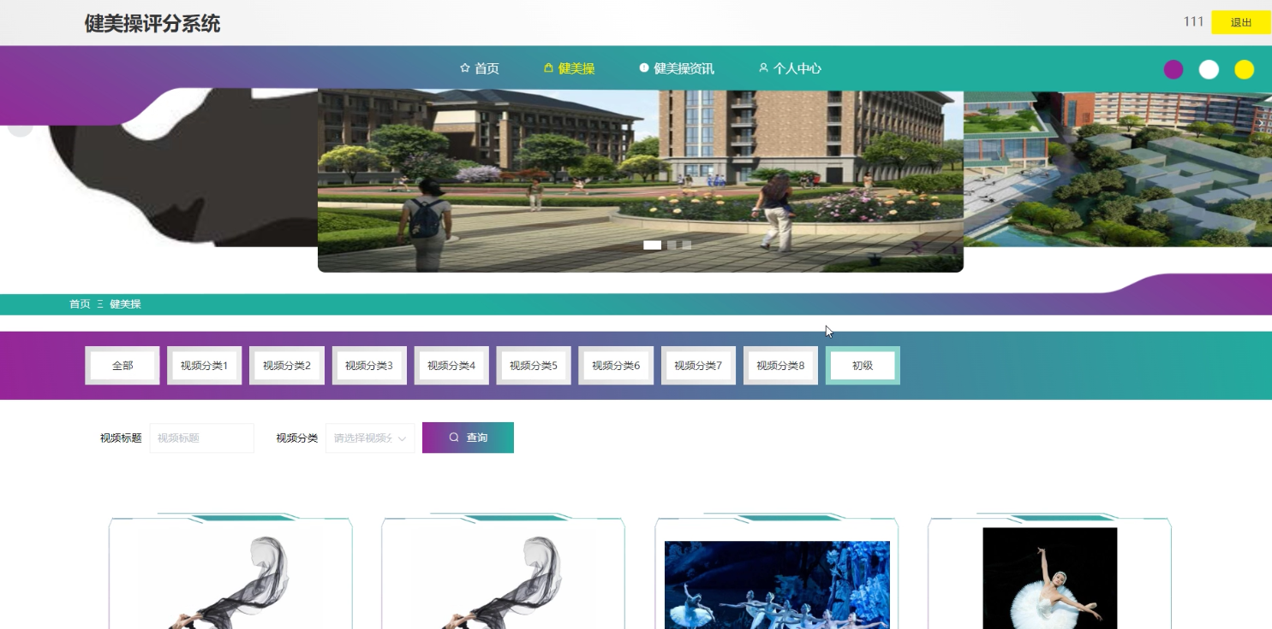

图5-1 系统首页界面

系统注册：在系统注册页面输入用户注册信息进行注册操作；系统注册页面如图如图5-2所示：

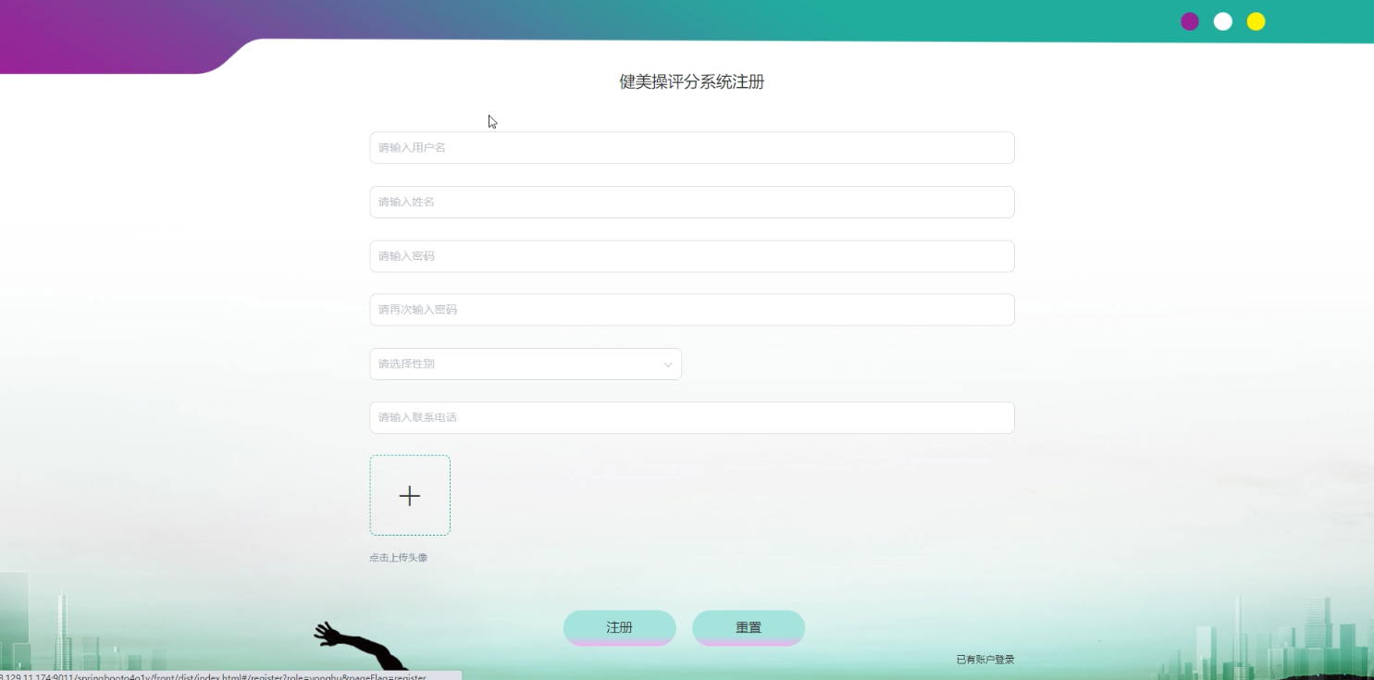

图5-2系统注册页面

健美操：在健美操页面的输入栏中输入视频标题，视频分类进行查询；可以查看健美操详细信息，还可以进行收藏，点赞，评论操作；健美操页面如图5-3所示：

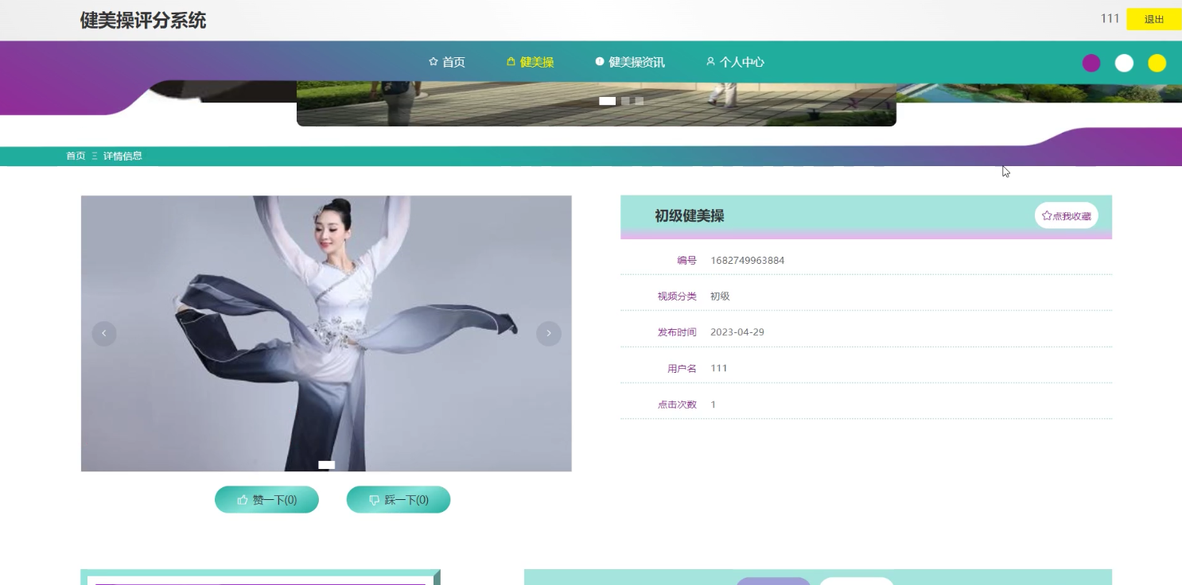

图5-3健美操详细页面

个人中心：在个人中心页面通过填写个人详细信息进行信息更新操作，还可以对我的收藏进行详细操作；如图5-4所示：

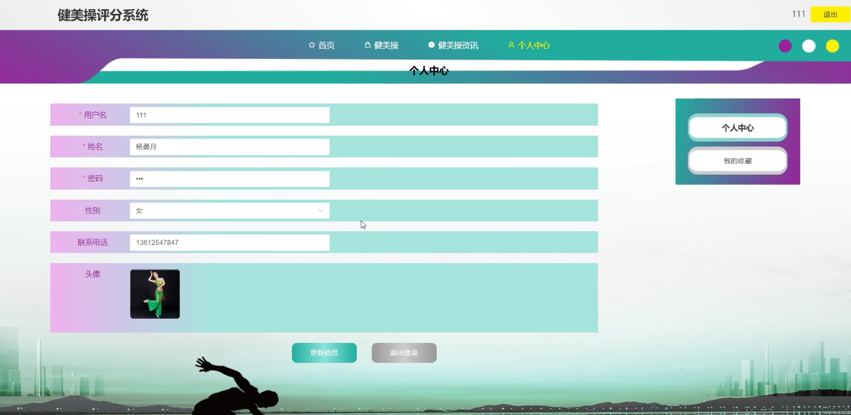

图5-4个人中心界面

## 5.2后台功能实现

### 5.2.1管理员功能实现

后台登录，在登录页面选择需要登录的角色，在正确输入用户名和密码后，进入操作系统进行操作；如图5-5所示。



图5-5后台登录界面

管理员进入主界面，主要功能包括对首页，个人中心，裁判员管理，用户管理，视频分类管理，健美操管理，评分管理，系统管理等进行操作。管理员主界面如图5-6所示：



图5-6 管理员主界面

管理员点击用户管理。在用户页面输入用户名进行查询，新增或删除用户列表，并根据需要对用户详情信息进行详情，修改或删除操作；如图5-7所示：

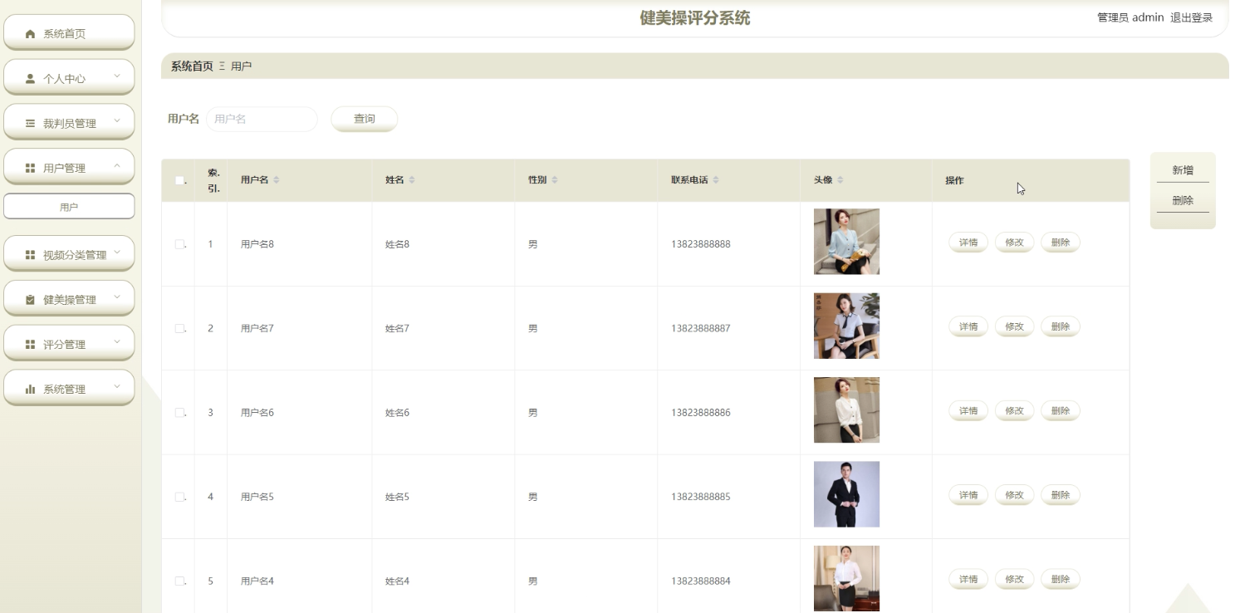

图5-7用户管理界面

管理员点击裁判员管理。在裁判员页面输入裁判账号进行查询，新增或删除裁判员列表，并根据需要对裁判员详情信息进行详情，修改或删除操作；如图5-8所示：

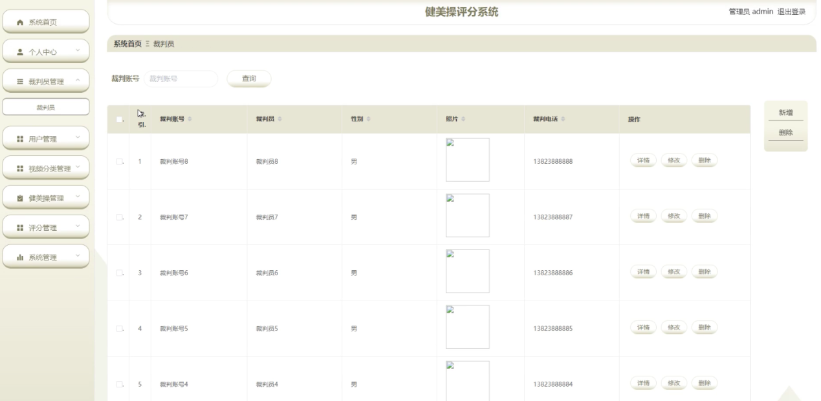

图5-8裁判员管理界面

管理员点击视频分类管理。在视频分类页面输入视频分类进行查询，新增或删除视频分类列表，并根据需要对视频分类详情信息进行详情，修改或删除操作；如图5-9所示：

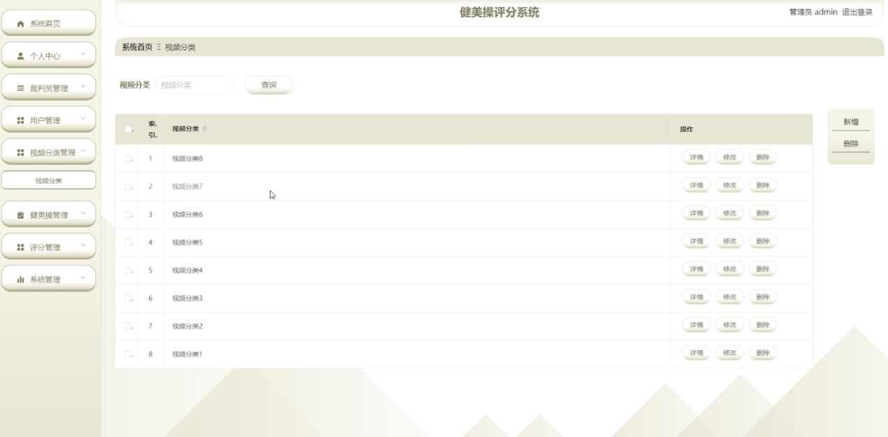

图5-9视频分类管理界面

管理员点击健美操管理。在健美操页面输入视频标题，视频分类进行查询，新增或删除健美操列表，并根据需要对健美操详细信息进行详情，修改，查看评论或删除操作，如图5-10所示：

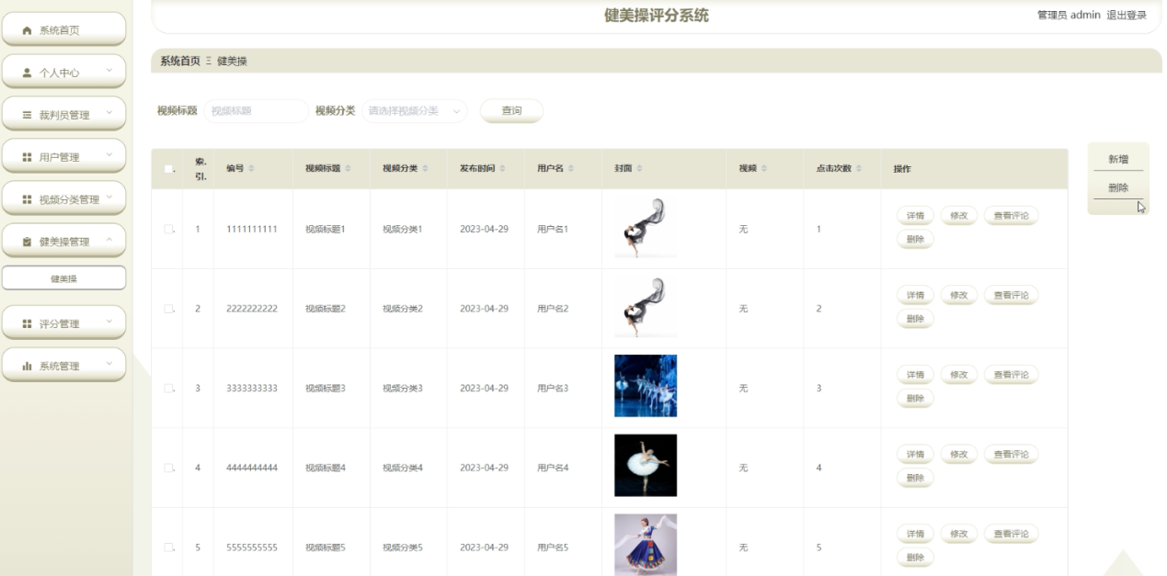

图5-10健美操管理界面

管理员点击评分管理。在评分管理页面输入视频标题，视频分类进行查询，新增或删除评分管理列表，并根据需要对评分详细信息进行详情，修改或删除操作，如图5-11所示：

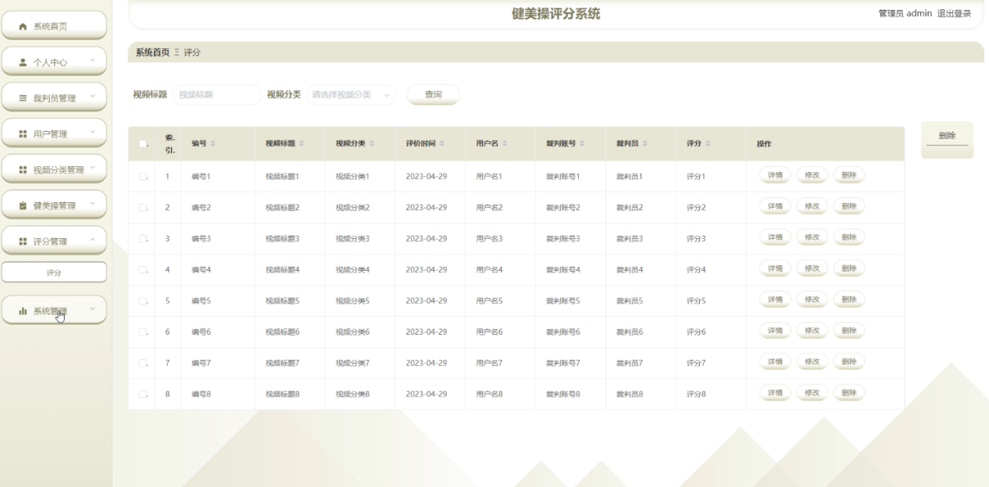

图5-11健美操管理界面

### 5.2.2用户功能实现

用户进入主界面，主要功能包括对首页，个人中心，健美操管理，评分管理等进行操作。用户主界面如图5-12所示：



图5-12用户主界面

### 5.2.2裁判员功能实现

裁判员进入主界面，主要功能包括对首页，个人中心，健美操管理，评分管理等进行操作。裁判员主界面如图5-13所示：



图5-13 裁判员主界面

# 6 系统测试

## 6.1系统测试的目的

在经过长期的测试与修改下，系统能正常运行，已经达到基本的要求，但难免有时会出现一些报错和Bug,如果忽略一些不起眼的小问题有可能会产生连锁反应：数据的报错，数据的无缘被修改以及泄露，甚至会成为不法分子的可乘之机，给开发者和用户造成惨重的代价。综合以上几点，必修要对这个完成的系统进行测试，只有通过一定的测试来解决这些出现的问题。通过不断地进行测试，一步一步的发现系统中的问题，然后对问题进行一次又一次的修改，使该健美操评分的系统更加完善，最后争取没有漏洞和Bug，成为一个接近完美无暇的健美操评分的系统。还要在测试修改的过程中吸取经验：自己为什为自己的粗心大意造成的等等。使系统本身接近完美以及以后的么会犯这种错误、代码的编写哪个逻辑环节出了错误、又有哪些地方是因维护更加快捷方便。

对于健美操评分系统，要对其进行一个整体的测试。测试根据各个模块的功能，以及各功能之间的相互联系，协同关系来进行操作。尤其在管理员、裁判员和用户三个的数据库这一地方进行多次测试以及调整。通过一次又一次的系统测试，保证健美操评分系统能够在上线面向开放使用后是一个方面、安全、省心的系统。

## 6.2系统测试方法

系统的测试方法有很多，在对系统进行测试时，应选择最适合并且稳定性良好最好保障的测试方法进行测试。撰写的代码完成后，就要开始着手于对系统进行一系列的测试。本系统代码是在IDEA编写完成的，完成后部署在IDEA集成好的Tomcat7上。测试的浏览器使用了Google浏览器进行的。系统测试的具体要求顺序如下：

（1）打开相应的运行代码软件，使用Google浏览器运行该系统页面。

（2）测试整体从三个角度进行测试：登录测试、删除分类测试和修改密码测试。对这些功能进行多次的测试，多用几个不同的测试用例。测试的同时还要分析源代码，对于产生的异常结果和错误，进行分析查找其原因，进行解决。

（3）在测试的过程中，尽量使用Debug来进行测试，这样得到的结果和数据更加准确无误。

（4）还要对系统进行高数据下并行和并发的系统测试。

## 6.3功能测试

（1）用户登录测试。在登录模块页面，通过输入三个用户名和密码进行测试。其中只有但三次输入的用户名“admin”和密码“admin”是正确的，会发现第三个是登陆成功的提示信息，而第一个和第二个登录失败。第一个登录失败的原因是因为用户名和密码不匹配，数据库中无法找到相应的匹配数据；第二个登录失败的原因是因为该用户名没有注册，数据库中没有相应的记录，所以第一次和第二次的登录会出现登录失败的得结果。如表6-1所示。

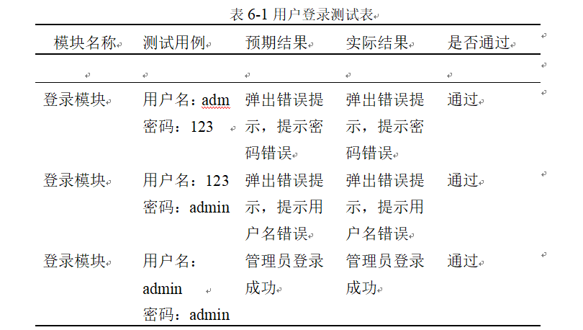

（2）删除分类测试。在删除分类模块，找到相对应的删除信息，点击“删除”该信息的接口，删除成功后信息会在数据库中的表中进行删除，然后返回前端页面删除成功的提示框。通过一次又一次的删除操作，发现该系统的删除功能以及后端代码运行正常，多次的删除测试说明该系统的删除分类功能没有问题。如表6-2所示。

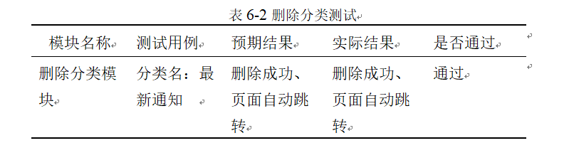

（3）修改密码测试。在修改密码模块，通过三个用户的修改数据进行该功能的测试。测试中发现只有第三次的修改密码成功了，第一次和第二次的密码修改出现了问题。问题的原因分别为“密码错误”和“确认密码不一致”的问题。通过多次的修改和测试，发现修改密码这一功能运行正常，没有问题。如表6-3所示。

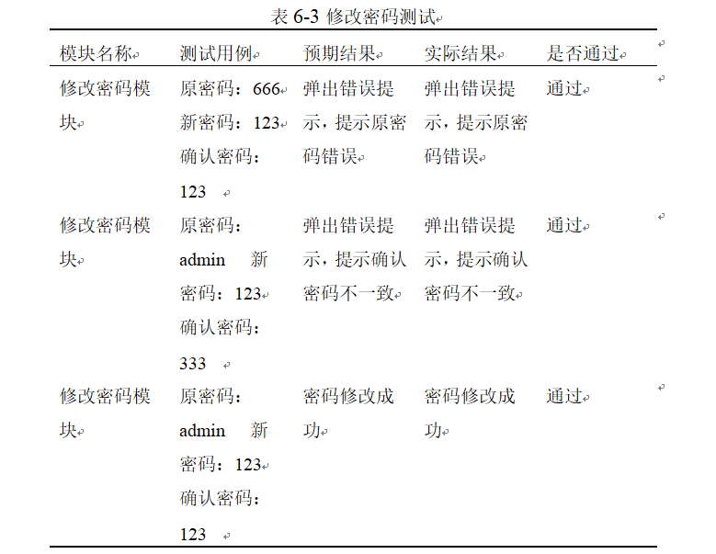

通过上述一次又一次的测试修改，又加上对系统的白盒测试和黑盒测试等一系列的操作，对系统进行了多次全面具体的测试。该系统的各个功能模块都能正常运行，性能良好，占据CPU的空间也较小。对所有的用户都有很大的帮助，提供了便利，对账户信息有较强的保密性，后台数据库能保持良好的完整性和安全性。无论是前端的页面设计，还是后端的数据库和代码运行，都十分不错，达到了预期的效果。

结 论

经过这几个月的努力，在老师和同学的帮助与指导下，对系统顺利完成。对于该系统的研究和开发虽然没有耗费大量的时间，但为了成功完成该健美操评分系统，消耗了大量的经历和汗水去了解学习这方面涉及到的专业知识以及开发环境的应用。

该系统的设计与实现，是经过了很长时间的分析、观察、调研和研究分析并整理资料实施的。健美操评分系统采用B/S架构、JAVA开发语言、springboot框架以及MySQL数据库等技术开发与设计。该系统主要分为管理员、裁判员和用户三个角色。该健美操评分系统分为前端和后端两大部分。

尽管该系统对用户都可以满足一些基本的健美操评分的需求，但该系统还存在寻多问题和有待完善的地方。主要分为以下两点：

（1）该健美操评分系统的适用面比较局限。页面的设置还是过于繁琐，不够简洁。加上社会方面的飞速发展，用户的条件也在发生新的变化。该系统还存在大数据下的并发和并行操作的不稳定性，当一个时间段内或者同一时刻时，过量的用户访问该系统会让系统的服务器出现崩溃的现象，一些操作无法正常的运行。种种原因使得该系统存在一些局限性。

（2）需要人工来处理的数据模块太多，需要减少大量的人工操作。在对健美操评分信息处理的程序中，难免会出现各种各样的错误数据或者是异常数据，一旦这些数据大量积累存在过多时，系统自我调节修复能力有限就不得不需要人工的干预了。但是人工如果经常去进行操作的话，就会造成该系统的运行速度变慢，对其余正确的数据产生干扰，而且有可能对正确数据的损害以及泄露，从而将会减少该系统的稳定性。对于人力和财力都造成了不必要的浪费。

从上述可以看出该健美操评分系统还有很多不足之处，在日后要结合具体项目问题进行修改和研究。

参考文献

1. 贝伊利 (Lynn Beighley),莫里森 (Michael Morrison),苏金国, 徐阳. Head First & MySQL(中文版)[M]. 中国电力出版社,2018,03.
2. 刘中兵．精通Tomcat．清华大学出版社．2018,5
3. 储久良. Web前端开发技术实验与实践——HTML、CSS、JAVAScript[M]. 清华大学出版社, 2018.
4. Kevin Parker. For MQTT, the time is now[J]. Plant Engineering,2020,74(1).
5. Rod Stephens. Expert One-on-One Visual Basic 2005 Design .WROX. 2018.
6. Telefonaktiebolaget LM Ericsson (publ); "Topic Handling In Mqtt Networks" in Patent Application Approval Process (USPTO 20200112539)[J]. Technology & Business Journal,2020.
7. 杨格，蔡继文，郑鸿标，等.Dreamweaver网页设计与制作[M].北京：人民邮电出版社，2019
8. Symfon,CakePHP,Zend Bartosz Porebski,Karol Przystalski,Leszek Nowak, 付勇. 框架高级编程:应用[M]. 清华大学出版社,2019,02.
9. 波诺赛克 (Boroncxyk.T.),Elizabeth Naramore,薛焱. Web开发入门经典:使用PHP6、Apache和MySQL[M]. 清华大学出版社 ,2019,07.
10. 孔祥盛.JAVA编程基础与实例教程[M].第2版.北京:人民邮电出版社.2018:11.
11. 杨宇,等. PHP典型模块与项目实战大全(附DVD-ROM光盘1张)[M]. 清华大学出版社,2019,01.
12. 贾素来．常见动态网页技术比较[J]．大众科技，2018,9.
13. 西尔伯沙茨(Silberschatz.A.) . 计算机科学丛书：数据库系统概念(原书第6版)[M]. 机械工业出版社,2020,03．
14. 萨师煊，王珊．数据库系统概论[M]．北京:高等教育出版社，2020：10-180．
15. 陈刚．Ideal从入门到精通[M]．(第2版)．北京:清华大学出版社，2018：17-380．

# 致 谢

健美操评分系统圆满的完成，在开发过程中如何实现的更好，其中付出的努力是很大的，这段时光将会终身难忘。

四年时光转瞬即逝，当开始写这篇论文的时候，我才意识到自己要毕业了，这篇论文是一次自检，也是一次我对自己的“查重”。在这里快乐地学习了四年，足够让我恋恋不舍。很感谢母校为我们学员们提供了一个良好的学习环境。在大学生活中我感受到了家一样的氛围，结交了很多很多同学朋友，认识了大量的优秀教师，这四年的校园生活让我受益匪浅，终身难忘。

感谢我的亲人。即使他们当我因为压力而发脾气时，他们也只是告诉我：“要冷静”。在很多我认为自己撑不过去的时候，是他们的安慰与默默支持让我觉得自己可以。我希望我今后可以继续努力，去成为他们心中的那个我。

还要感谢我的指导老师。她是一位发自内心希望我们这些学生成为优秀的人的老师。我还记得他在课间时间挨个问我们毕业后的想法，推荐我们课外书籍清单，鼓励我们学习课外知识的场景。他又很有责任感，在指导我们完成毕业设计和论文的同时，还给我们讲一些需要注意的事项，真正做到了教书育人。我每一回都因为实际操作中遇到苦难而向老师发消息求助时，老师总是秒回信息，事无巨细地解释清楚，而且同步发到同学群中，对于别的同学来说也是很大的帮助。或许对于一位老师来讲，学生有所成是他们的期望。那我希望这篇论文不是我的最后一篇论文。

感谢我的室友。虽然前几年的生活磕磕绊绊，小矛盾不断，但是最近一年我们都平静了下来。也很庆幸，我们在这段焦虑有压力的日子里几乎没有摩擦，而是相互鼓励，谢谢你们。

最后想大言不惭地感谢自己。“宝剑锋从磨砺出，梅花香自苦寒来”。不能说我有多么努力，不然我也不会报怨没资格，考研差一点了，只能说在经历了灰色的高中，拿着自己惨不忍睹的高考成绩后，我还算是站起来了。没有被挫折完全打倒的自己就是棒的。未来的研究生生活将会努力奋斗，天天进步，更上一层楼！